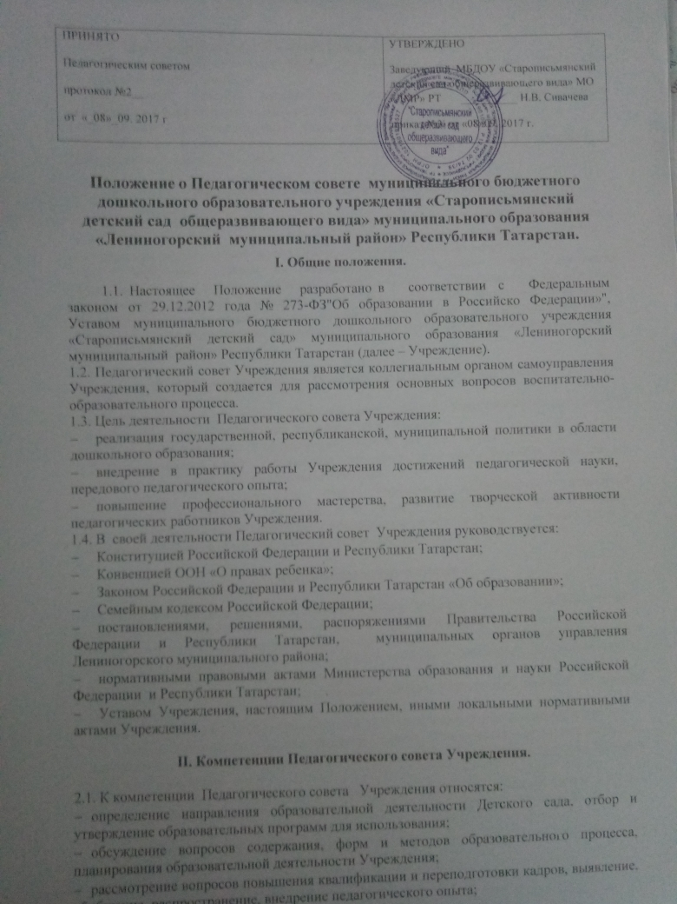

- рассмотрение вопросов организации дополнительных платных услуг;
- заслушивание отчетов заведующего о создании условий для реализации образовательных программ;
- заслушивание отчетов воспитателей, специалистов о совершенствовании воспитательно-образовательной работы с детьми;
- обсуждение и принятие локальных актов в пределах своей компетенции;
Полномочия Педагогического совета Учреждения определяются Положением о Педагогическом совете и Уставом.

III. Состав Педагогического совета Учреждения.

3.1. Членами Педагогического совета Учреждения являются все педагогические работники Учреждения, а также иные работники Учреждения, чья деятельность связана с содержанием и организацией воспитательно-образовательного процесса.
3.2. В некоторых случаях на заседаниях Педагогического совета Учреждения приглашаются медицинские работники, представители общественных организаций, учреждений, родителей (законных представителей), представителей Учредителя. Необходимость их приглашения определяется председателем Педагогического совета Учреждения. Приглашенные на заседание Педагогического совета Учреждения пользуются правом совещательного голоса.

IV. Организация работы Педагогического совета Учреждения.

4.1. Председатель и секретарь Педагогического совета Учреждения избираются его членами открытым голосованием большинством голосов.
4.2. Педагогический совет Учреждения созывается не реже 4 раз в год.
4.3. Педагогический совет Учреждения правомочен принимать решения, если на его заседании присутствовало половины его состава.
4.4. Решения Педагогического совета Учреждения принимаются открытым голосованием и считается принятым, если за него проголосовало более половины присутствующих. Решение, принятое в пределах компетенции Педагогического совета и не противоречащее законодательству, является обязательным.

V. Документация и отчетность.

5.1. На Педагогическом совете Учреждения ведется протокол. Протокол Педагогического совета Детского сада составляется не позднее 5 дней после его проведения.
5.2.Протоколы заседаний Педагогического совета Учреждения, его решения оформляются в «Книгу протоколов заседаний Педагогического совета Учреждения», каждый протокол подписывается председателем и секретарем.
5.3. Нумерация протоколов Педагогического совета Учреждения ведется от начала учебного года.
5.4. Книга протоколов Педагогического совета Учреждения входит в номенклатуру дел.
5.5. Книга протоколов Педагогического совета Учреждения пронумеровывается постранично, прошнуровывается, скрепляется подписью заведующего Детским садом и печатью Учреждения.
5.6. Доклады, тексты выступлений, о которых в протоколе делается запись «доклад (выступление) прилагается», группируются в отдельные папки с тем же сроком хранения, что и Книга протоколов Педагогического совета Учреждения.
Срок действия данного Положения не ограничен. Данное Положение действительно до принятия нового.

